Resolución del Pleno del Instituto de Transparencia, Acceso a la Información Pública y Protección de Datos Personales del Estado de México y Municipios, con domicilio en Metepec, Estado de México, a veinticinco de mayo de dos mil veintidós.

VISTO el expediente electrónico formado con motivo del recurso de revisión con número 02415/INFOEM/IP/RR/2022, interpuesto por un ciudadano que al momento de realizar su solicitud de información no proporcionó nombre o seudónimo con el cual identificarlo, y que en lo sucesivo será el Recurrente, en contra de la respuesta proporcionada por el Ayuntamiento de Chapultepec, en lo subsecuente el Sujeto Obligado, se procede a dictar la presente resolución.

A N T E C E D E N T E S

PRIMERO. De la solicitud de información.
Con fecha veinte de enero de dos mil veintidós el Recurrente presentó a través del Sistema de Acceso a la Información Mexiquense, en lo posterior el SAIMEX, ante el Sujeto Obligado, la solicitud de acceso a la información pública, registrada bajo el número de expediente 00009/CHAPULTE/IP/2022, mediante la cual solicitó lo siguiente:

“Solicito los ingresos que recibió el municipio en el mes de agosto de 2019” (sic)

El solicitante adjuntó el archivo sin formato denominado: “Archivo Adjunto a la Solicitud”, el cual no fue posible visualizar en ningún programa.

SEGUNDO. De la respuesta del sujeto obligado.
En fecha once de febrero dos mil veintidós, el Sujeto Obligado dio respuesta a la solicitud de información en los siguientes términos:

“En relacion a su solicitud le informo que el municipio recibió un total de ingresos por la cantidad de 721,939.40 pesos. Sin más por el momento me reitero a sus ordenes” (sic)

TERCERO. Del recurso de revisión.
Inconforme con la respuesta del Sujeto Obligado, en fecha veintiocho de febrero de dos mil veintidós, el ahora Recurrente interpuso recurso de revisión, el cual fue registrado en el sistema electrónico con el expediente número 02415/INFOEM/IP/RR/2022, aduciendo las siguientes manifestaciones:

Acto Impugnado:

“no es lo solicitado.”(Sic).

Se hace constar que en la impugnación en el apartado “Razones o Motivos de Inconformidad” el hoy recurrente no esgrimió manifestación alguna, se adjuntó el archivo electrónico sin formato denominado: “Archivo1646076674060.”, el cual no fue posible visualizar en ningún programa.

CUARTO. Del turno del recurso de revisión.
El medio de impugnación presentado mediante recurso de revisión con número 02415/INFOEM/IP/RR/2022, le fue turnado al Comisionado Presidente José Martínez Vilchis, mediante el sistema electrónico, en términos del arábigo 185 fracción I de la Ley de Transparencia y Acceso a la información Pública del Estado de México y Municipios, del cual recayó acuerdo de admisión en fecha siete de marzo de dos mil veintidós, determinándose en él, un plazo de siete días para que las partes manifestaran lo que a su derecho corresponda en términos del numeral ya citado.

QUINTO. De la etapa de manifestaciones y/o alegatos.
De las constancias del expediente electrónico del SAIMEX, del recurso de revisión 02415/INFOEM/IP/RR/2022, se advierte que el Sujeto Obligado rindió su informe justificado, el cual se puso a la vista del recurrente en fecha seis de abril de dos mil veintidós, asimismo, se advierte que el recurrente no realizó manifestación alguna que a su derecho conviniera.

SEXTO. Del cierre de instrucción.
Así, una vez transcurrido el término legal, se decretó el cierre de instrucción del recurso de revisión, citado al rubro, en fecha diecinueve de abril de dos mil veintidós, en términos del artículo 185 fracción VI de la Ley de Transparencia y Acceso a la Información Pública del Estado de México y Municipios, iniciando el término legal para dictar resolución definitiva del asunto.

SEPTIMO. Ampliación del término para resolver
Posteriormente, en fecha veintisiete de abril del año dos mil veintidós, en términos del párrafo tercero del artículo 181, de la Ley de Transparencia y Acceso a la Información Pública del Estado de México y Municipios, se emitió acuerdo mediante el cual se amplío el plazo para emitir la resolución que en derecho proceda, y,

C O N S I D E R A N D O

PRIMERO. De la competencia.
Este Instituto de Transparencia, Acceso a la Información Pública y Protección de Datos Personales del Estado de México y Municipios, es competente para conocer y resolver el presente recurso de revisión interpuesto por el ahora Recurrente, conforme a lo dispuesto en los artículos 6, apartado A, fracción IV de la Constitución Política de los Estados Unidos Mexicanos; 5, párrafos trigésimo, trigésimo primero y trigésimo segundo, fracciones IV y V, de la Constitución Política del Estado Libre y Soberano de México; artículos 1, 2 fracción II, 13, 29, 36 fracciones I y II, 176, 178, 179, 181 párrafo tercero y 185 de la Ley de Transparencia y Acceso a la Información Pública del Estado de México y Municipios; y 10, 7, 9 fracciones I y XXIV, y 11 del Reglamento Interior del Instituto de Transparencia, Acceso a la Información Pública y Protección de Datos Personales del Estado de México y Municipios.

SEGUNDO. Alcances del recurso de revisión.
Anterior a todo debe destacarse que el recurso de revisión tiene el fin y alcance que señalan los numerales 176, 179, 181 párrafo cuarto, 194 y 195 y demás aplicables de la Ley de Transparencia y Acceso a la Información Pública del Estado de México y Municipios vigente y será analizado conforme a las actuaciones que obren en el expediente electrónico con la finalidad de reparar cualquier posible afectación al derecho de acceso a la información pública y garantizando el principio rector de máxima publicidad.

TERCERO. Cuestiones de previo y especial pronunciamiento.
Aunado a los anterior tenemos algunas cuestiones de previo y especial pronunciamiento, antes de entrar al estudio del fondo del asunto y es necesario referir, que si bien el recurso de mérito es procedente al haber sido admitido como ha quedado descrito en el apartado de antecedentes, no menos cierto es que en el acuerdo de admisión no se hace mención al nombre del Recurrente, por lo que en este punto se tiene por satisfecho, ya que el artículo 180 de la Ley de Transparencia y Acceso a la Información Pública del Estado de México y Municipios último párrafo, prevé que no es requisito indispensable contener el nombre cuando se hace la impugnación de manera electrónica, ello porque no se advierte nombre o seudónimo con el cual identificarse.

Esta Ponencia considera importante abordar el análisis de los requisitos de procedibilidad de los recursos de revisión, así el artículo 180 de la Ley de Transparencia y Acceso a la Información Pública del Estado de México y Municipios, que establece lo siguiente:

“Artículo 180. El recurso de revisión contendrá:
I. El sujeto obligado ante la cual se presentó la solicitud;
II. El nombre del solicitante que recurre o de su representante y, en su caso, del tercero interesado, así como la dirección o medio que señale para recibir notificaciones;
(…)” [Sic]

En principio, de una interpretación del artículo transcrito se observan los requisitos que deberán contener los recursos de revisión; sobre el particular, de la revisión del expediente electrónico del SAIMEX se desprende que el solicitante y ahora Recurrente, en ejercicio de su derecho de acceso a la información pública, no proporcionó un nombre para que sea identificado, ya que no indicó en el apartado de “DATOS DEL SOLICITANTE”, nombre o seudónimo con el cual identificarse, por lo que no se tiene certeza sobre su identidad, lo que en estricto sentido, no se colmarían los requisitos establecidos en el citado artículo 180 de la Ley de Transparencia.

No obstante lo anterior, debe destacarse que el artículo 15 de Ley de Transparencia y Acceso a la Información Pública del Estado de México y Municipios prevé que, toda persona tendrá acceso a la información sin necesidad de acreditar interés alguno o justificar su utilización, de lo que se infiere que para el ejercicio del derecho de acceso a la información pública, el nombre no es un requisito sine qua non que los particulares y, en su caso, los recurrentes deban señalar, por el contrario la Ley de Transparencia prevé en su artículo 155, párrafo segundo la posibilidad de que las solicitudes de información sean anónimas, con nombre incompleto o seudónimo.

Por lo que el derecho humano de acceso a la información pública se reitera que toda persona, sin necesidad de acreditar interés alguno o justificar su utilización, deberá tener acceso a la información pública, es decir, dicho derecho fundamental exime a quien lo ejerce, de acreditar su legitimación en la causa o su interés en el asunto, lo que permite la posibilidad de que inclusive, la solicitud de acceso a la información pueda ser anónima o no contener un nombre que identifique al solicitante o que permita tener certeza sobre su identidad

CUARTO. De las causas de improcedencia.
El estudio de las causas de improcedencia que se hagan valer por las partes o que se advierta de oficio por este Resolutor debe ser objeto de análisis previo al estudio de fondo del asunto, ya que el estudio de los presupuestos procesales sobre el inicio o trámite de un proceso genera eficacia jurídica de las resoluciones, más aún que se trata de una figura procesal adoptada en la ley de la materia la cual impide su estudio y resolución cuando una vez admitido el recurso de revisión se advierta una causa de improcedencia que permita sobreseer el recurso de revisión sin estudiar el fondo del asunto; las circunstancias anteriores que no son incompatibles con el derecho de acceso a la justicia, ya que éste no se coarta por regular causas de improcedencia y sobreseimiento con tales fines.

Así las cosas, del análisis de los expedientes electrónicos no se actualiza ninguna causa de improcedencia de las referidas en el artículo 191 de la Ley de Transparencia y Acceso a la Información Pública del Estado de México y Municipios, ni mucho menos se hizo valer causa de improcedencia alguna por las partes, que resulte dable abordar, encontrándose actualizados todos los presupuestos procesales para atender el fondo del asunto, en los términos del considerando posterior.

Por otro lado una vez que se analizó el expediente referido al rubro, se cae en la cuenta de que no se actualiza ninguna de las casuales de improcedencia a continuación transcritas:

“Artículo 191. El recurso será desechado por improcedente cuando:
    - Sea extemporáneo por haber transcurrido el plazo establecido en la presente Ley, a partir de la respuesta;
    - Se esté tramitando ante el Poder Judicial de la Federación algún recurso o medio de defensa interpuesto por el recurrente;
    - No actualice alguno de los supuestos previstos en la presente Ley;
    - No se haya desahogado la prevención en los términos establecidos en la presente Ley;
    - Se impugne la veracidad de la información proporcionada;
    - Se trate de una consulta, o trámite en específico; y
    - El recurrente amplíe su solicitud en el recurso de revisión, únicamente respecto de los nuevos contenidos.”

Ya que no fue interpuesto de forma extemporánea, no se acredita que se esté tramitando ante el Poder Judicial Federal, no se impugnó la veracidad de la información proporcionada, no es una consulta, o trámite en específico, ni tampoco se advierte que el recurrente amplíe sus solicitudes en los recursos de revisión, por lo que al no existir causas de improcedencia invocadas por las partes ni advertidas de oficio, este Resolutor se avoca al análisis del fondo del asunto que nos ocupa.

QUINTO. Estudio y resolución del asunto.
Este Órgano Garante considera pertinente analizar si El Sujeto Obligado es la autoridad competente para conocer de dicha solicitud, es decir, si se trata de información que deba generar, administrar o poseer por virtud del ámbito de sus atribuciones y si la misma se trata de información pública; por ello, es pertinente enfatizar lo que debe entenderse por derecho de acceso a la información pública, siendo importante traer a contexto el contenido del artículo 6°, letra A de la Constitución Política de los Estados Unidos Mexicanos, que en su parte conducente señala:

“Artículo 6o. . . .

A. Para el ejercicio del derecho de acceso a la información, la Federación y las entidades federativas, en el ámbito de sus respectivas competencias, se regirán por los siguientes principios y bases:

I. Toda la información en posesión de cualquier autoridad, entidad, órgano y organismo de los Poderes Ejecutivo, Legislativo y Judicial, órganos autónomos, partidos políticos, fideicomisos y fondos públicos, así como de cualquier persona física, moral o sindicato que reciba y ejerza recursos públicos o realice actos de autoridad en el ámbito federal, estatal y municipal, es pública y sólo podrá ser reservada temporalmente por razones de interés público y seguridad nacional, en los términos que fijen las leyes. En la interpretación de este derecho deberá prevalecer el principio de máxima publicidad. Los sujetos obligados deberán documentar todo acto que derive del ejercicio de sus facultades, competencias o funciones, la ley determinará los supuestos específicos bajo los cuales procederá la declaración de inexistencia de la información.

II. La información que se refiere a la vida privada y los datos personales será protegida en los términos y con las excepciones que fijen las leyes.

III. Toda persona, sin necesidad de acreditar interés alguno o justificar su utilización, tendrá acceso gratuito a la información pública, a sus datos personales o a la rectificación de éstos.

IV. Se establecerán mecanismos de acceso a la información y procedimientos de revisión expeditos que se sustanciarán ante los organismos autónomos especializados e imparciales que establece esta Constitución.

V. Los sujetos obligados deberán preservar sus documentos en archivos administrativos actualizados y publicarán, a través de los medios electrónicos disponibles, la información completa y actualizada sobre el ejercicio de los recursos públicos y los indicadores que permitan rendir cuenta del cumplimiento de sus objetivos y de los resultados obtenidos.

VI. Las leyes determinarán la manera en que los sujetos obligados deberán hacer pública la información relativa a los recursos públicos que entreguen a personas físicas o morales.

VII. La inobservancia a las disposiciones en materia de acceso a la información pública será sancionada en los términos que dispongan las leyes.”
(Énfasis añadido)

En el mismo sentido, la Constitución Política del Estado Libre y Soberano de México, en su artículo 5°, párrafos vigésimo, vigésimo primero y vigésimo segundo fracciones I, III y IV, dispone lo siguiente:

“Artículo 5. …
. . .
El derecho a la información será garantizado por el Estado.
La ley establecerá las previsiones que permitan asegurar la protección, el respeto y la difusión de este derecho.

Para garantizar el ejercicio del derecho de transparencia, acceso a la información pública y protección de datos personales, los poderes públicos y los organismos autónomos, transparentarán sus acciones, en términos de las disposiciones aplicables, la información será oportuna, clara, veraz y de fácil acceso.

Este derecho se regirá por los principios y bases siguientes:

I. Toda la información en posesión de cualquier autoridad, entidad, órgano y organismos de los Poderes Ejecutivo, Legislativo y Judicial, órganos autónomos, partidos políticos, fideicomisos y fondos públicos estatales y municipales, así como del gobierno y de la administración pública municipal y sus organismos descentralizados, asimismo de cualquier persona física, jurídica colectiva o sindicato que reciba y ejerza recursos públicos o realice actos de autoridad en el ámbito estatal y municipal, es pública y sólo podrá ser reservada temporalmente por razones previstas en la Constitución Política de los Estados Unidos Mexicanos de interés público y seguridad, en los términos que fijen las leyes. En la interpretación de este derecho deberá prevalecer el principio de máxima publicidad. Los sujetos obligados deberán documentar todo acto que derive del ejercicio de sus facultades, competencias o funciones, la ley determinará los supuestos específicos bajo los cuales procederá la declaración de inexistencia de la información.

III. Toda persona, sin necesidad de acreditar interés alguno o justificar su utilización, tendrá acceso gratuito a la información pública, a sus datos personales o a la rectificación de éstos.

IV. Se establecerán mecanismos de acceso a la información y procedimientos de revisión expeditos que se sustanciarán ante el organismo autónomo especializado e imparcial que establece esta Constitución.”
(Énfasis añadido)

Ya que el planteamiento del problema es de toral importancia, a efecto de determinar la intención o voluntad del recurrente a la luz de la interpretación de la solicitud de información, y que puede generar de forma objetiva y material el sujeto obligado que se relacione con esa intención, respecto del presente asunto se realiza a continuación.

Ahora bien, se procede al análisis del presente recurso, así como al contenido íntegro de las actuaciones que obran en el expediente electrónico, para así estar en posibilidad este Órgano Colegiado de dictar el fallo correspondiente conforme a derecho, tomando en consideración los elementos aportados por las partes y apegándose en todo momento al principio de máxima publicidad consagrado en nuestra Constitución Federal, Local y demás leyes aplicables en la materia, así como en los tratados internacionales en los que el Estado Mexicano sea parte, en concordancia con el artículo 8 de la Ley de Transparencia local, es así que el recurrente solicitó un dato muy específico, consistente en:

1.- Los ingresos que recibió el municipio en el mes de agosto de 2019.

Para lo cual el sujeto obligado contestó mediante el SAIMEX: “En relacion a su solicitud le informo que el municipio recibió un total de ingresos por la cantidad de 721,939.40 pesos. Sin más por el momento me reitero a sus ordenes” (sic).

Contestación que colma parcialmente lo solicitado, en atención a que dicha cantidad sólo corresponde a lo recaudado en el mes de agosto del año dos mil diecinueve; ello es así pues del expediente electrónico del SAIMEX se aprecia en el apartado “Requerimientos” lo siguiente:

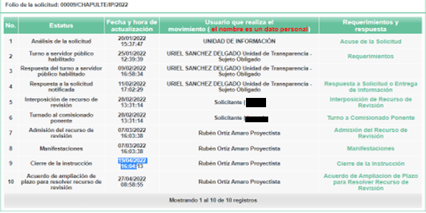

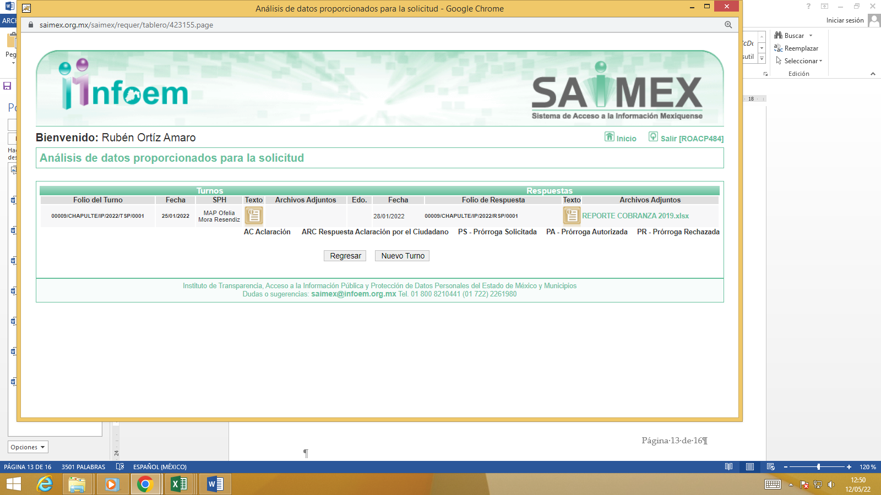

Como se puede apreciar la solicitud de información fue turnada a la S.H. (Servidor público habilitado) M.A.P. Ofelia Mora Resendiz, quien adjuntó el archivo electrónico en formato Microsoft Excel denominado “REPORTE COBRANZA 2019.xlsx”, ahora bien, al ingresar al IPOMEX del Sujeto Obligado, encontramos lo siguiente:
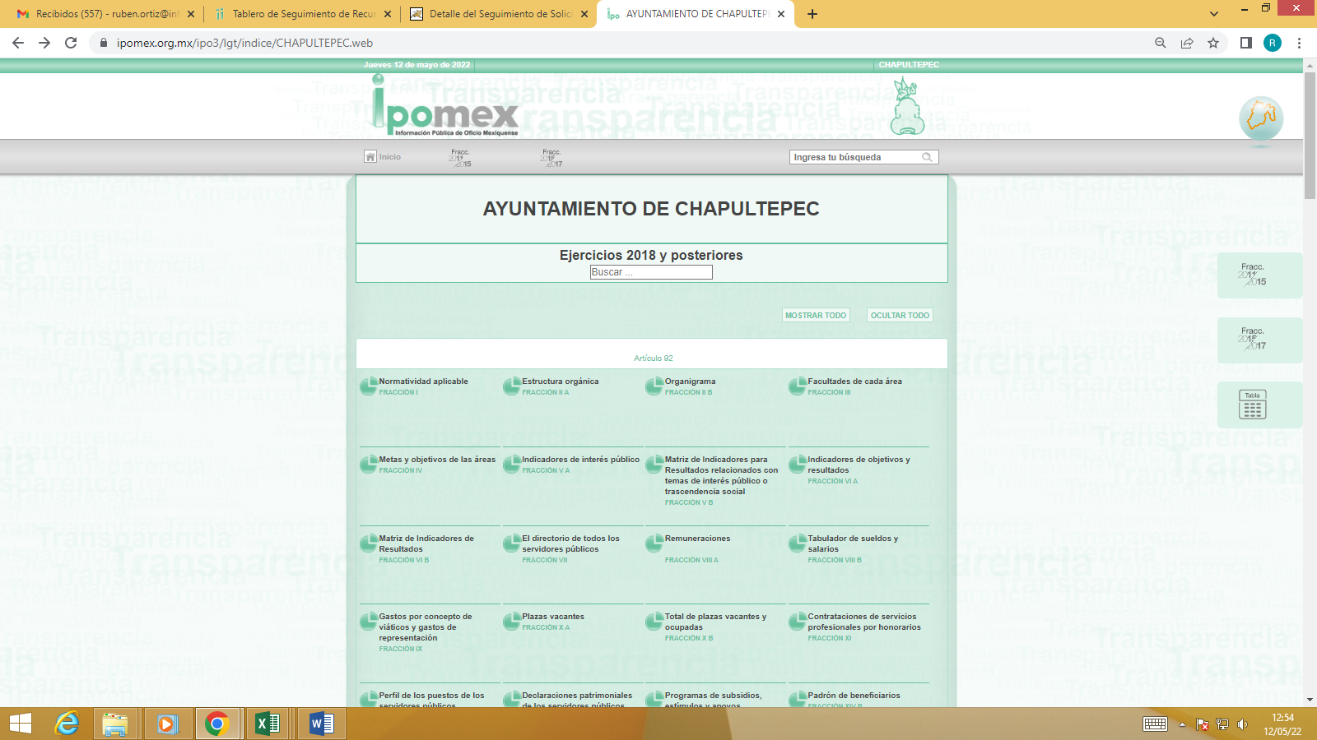
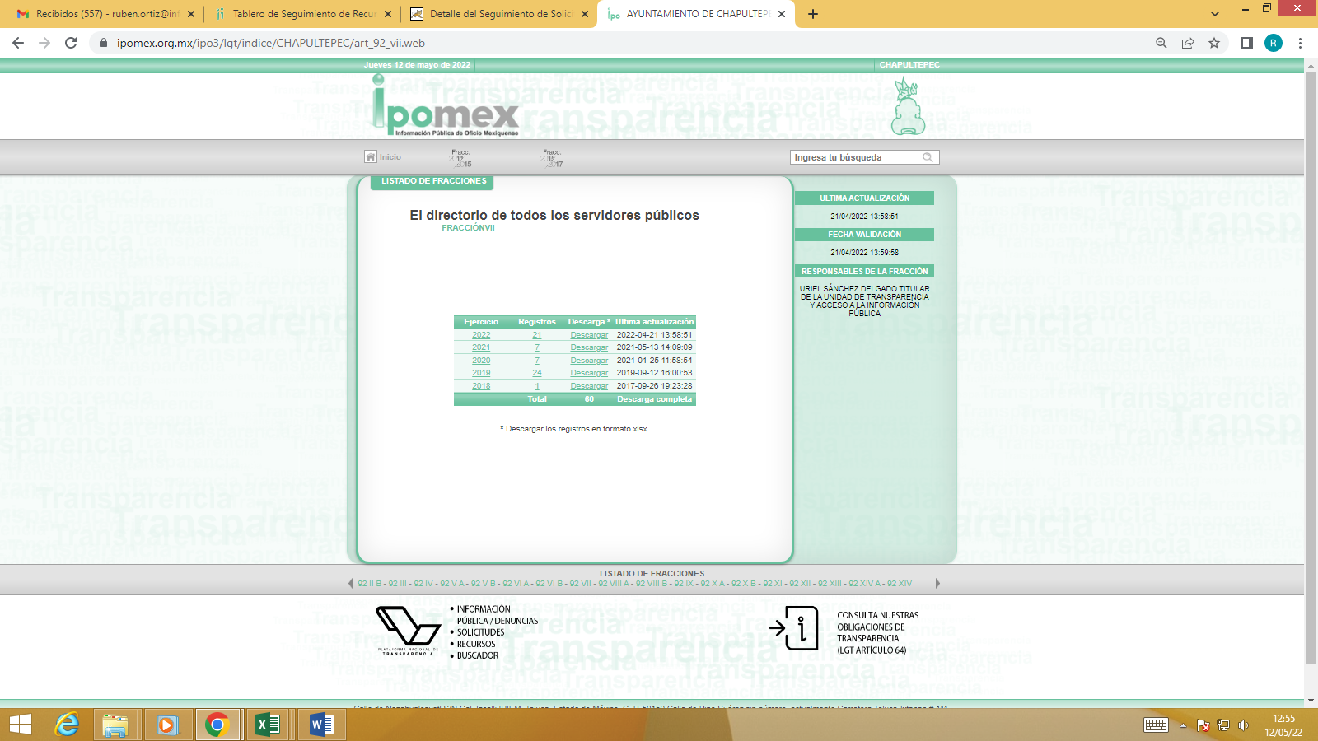

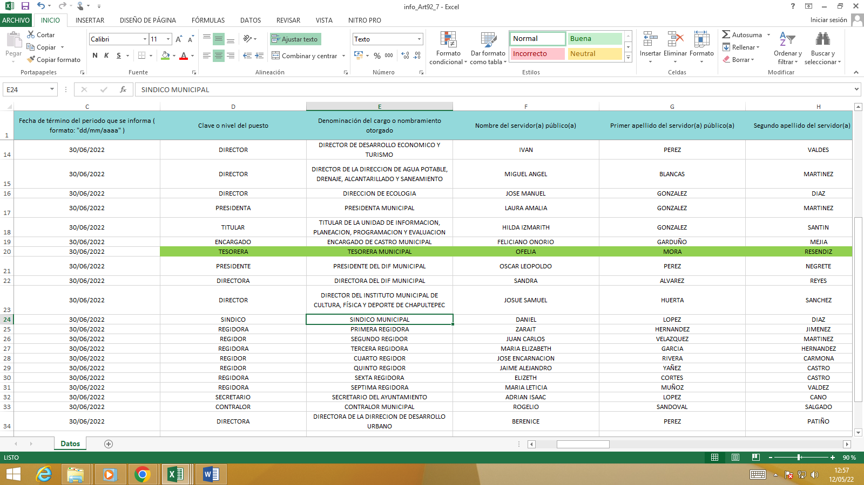

Como podemos apreciar el Titular de la Unidad de Transparencia turnó la solicitud de información a la Tesorera Municipal quien anexó en el referido apartado de “Requerimientos” la siguiente tabla en formato Microsoft Excel:





De forma ejemplificativa se coloca la anterior póliza de ingresos, pues el sujeto obligado remitió las pólizas del primero de agosto al treinta de agosto de dos mil diecinueve, la cantidad de $721,939.40 pesos que refiere el recurrente en su respuesta a la solicitud de información, resulta de la suma de los totales de todas las pólizas diarias del mes de agosto de dos mil diecinueve, como se aprecia a continuación:



Es decir, el sujeto obligado colma lo solicitado por el recurrente, pues se requirió lo ingresado al municipio sólo por lo que hace al mes de agosto del año dos mil diecinueve y eso fue lo que el sujeto obligado le informó.

Ahora bien, de la impugnación consistente en: “no es lo solicitado.”(Sic), se considera que es una manifestación infundada ya que el sujeto obligado informó cuanto fue lo que se ingresó en el mes de agosto de dos mil diecinueve, sin que detalle las razones por las cuales la cantidad consistente en $721,939.40 pesos (setecientos veintiún mil novecientos treinta y nueve pesos 40/100 M.N.) que informó el sujeto obligado no es lo que se recaudó en dicho mes y año.

Cabe destacar que en el periodo de instrucción el sujeto obligado manifestó lo siguiente:

“Después de analizar la respuesta fundada se indica que se proporcionó la información solicitada y de acorde al documento que anexa el recurrente se nos es imposible visualizarlo. Por ello se mantiene en concreto la repuesta proporcionada.”

Como podemos apreciar el sujeto obligado ratifica su respuesta originalmente proporcionada, al referir “…se mantiene en concreto la respuesta proporcionada…” ya que efectivamente se le proporcionó la información tal como la solicitó el hoy recurrente, es decir, cuanto se recaudó en el mes de agosto del año dos mil diecinueve, y porque en efecto el documento anexo en la impugnación no puede ser abierto a efecto de analizar razones de motivos de inconformidad distintos a los plasmados en el formato preestablecido por el SAIMEX, en donde el recurrente refirió: “no es lo solicitado”, por tal motivo es que se considera que la información proporcionada en respuesta colma la solicitud de información.

Se considera que el sujeto obligado remitió exactamente lo que se le solicitó, sin embargo, el recurrente se inconformó manifestando que “no es lo solicitado”, manifestaciones que son infundadas ya que el recurrente no refiere en sus razones o motivos de inconformidad cuestiones como que no se remitió dato alguno, o que era ilegible o que simplemente no abriera determinado archivo informático, no, en ello no repara ni se advierte de la lectura del texto impugnatorio cuestión de tal índole, sólo refiere que la información “no es” sin decir que fue lo que faltó.

En ese mismo contexto, el artículo 12 de la Ley de Transparencias y Acceso a la Información Pública del Estado de México y Municipios, establece que los sujetos obligados proporcionarán la información pública que se les requiera y esta obre en sus archivos, mismo precepto que a continuación se transcribe:

“Artículo 12. Quienes generen, recopilen, administren, manejen, procesen, archiven o conserven información pública serán responsables de la misma en los términos de las disposiciones jurídicas aplicables.

Los sujetos obligados sólo proporcionarán la información pública que se les requiera y que obre en sus archivos y en el estado en que ésta se encuentre. La obligación de proporcionar información no comprende el procesamiento de la misma, ni el presentarla conforme al interés del solicitante; no estarán obligados a generarla, resumirla, efectuar cálculos o practicar investigaciones.”

Por todo lo anterior, conviene subrayar que, las funciones de este Órgano Garante se encuentra puntualizadas en el artículo 36, de la Ley de la Materia, y de la lectura de las mismas no se encuentra alguna que faculte a este Órgano Garante para pronunciarse acerca de la veracidad de la información remitida por los Sujetos Obligados, es decir, esta Autoridad Garante del acceso a la información pública no cuenta con las atribuciones para determinar si las documentales públicas puestas a disposición por los sujetos obligados son auténticas o falsas, sino de garantizar que los sujetos obligados cumplan con sus obligaciones de transparencia y hagan entrega de la información que se les solicita.

Sirve de sustento a lo anterior, el criterio 31/10 emitido por el entonces Instituto Federal de Acceso a la Información y Protección de Datos, ahora Instituto Nacional de Acceso a la Información y Protección de Datos, que enuncia lo siguiente:

El Instituto Federal de Acceso a la Información y Protección de Datos no cuenta con facultades para pronunciarse respecto de la veracidad de los documentos proporcionados por los sujetos obligados. El Instituto Federal de Acceso a la Información y Protección de Datos es un órgano de la Administración Pública Federal con autonomía operativa, presupuestaria y de decisión, encargado de promover y difundir el ejercicio del derecho de acceso a la información; resolver sobre la negativa de las solicitudes de acceso a la información; y proteger los datos personales en poder de las dependencias y entidades. Sin embargo, no está facultado para pronunciarse sobre la veracidad de la información proporcionada por las autoridades en respuesta a las solicitudes de información que les presentan los particulares, en virtud de que en los artículos 49 y 50 de la Ley Federal de Transparencia y Acceso a la Información Pública Gubernamental no se prevé una causal que permita al Instituto Federal de Acceso a la Información y Protección de Datos conocer, vía recurso revisión, al respecto. Expedientes: 2440/07 Comisión Federal de Electricidad - Alonso Lujambio Irazábal 0113/09 Instituto de Seguridad y Servicios Sociales de los Trabajadores del Estado – Alonso Lujambio Irazábal 1624/09 Instituto Nacional para la Educación de los Adultos - María Marván Laborde 2395/09 Secretaría de Economía - María Marván Laborde 0837/10 Administración Portuaria Integral de Veracruz, S.A. de C.V. – María Marván Laborde
Criterio 31/10

Así, en mérito de lo expuesto en líneas anteriores resultan infundadas las razones o motivos de inconformidad que arguye la Recurrente, por ello con fundamento en el artículo 186, fracción II, de la Ley de Transparencia y Acceso a la Información Pública del Estado de México y Municipios, se CONFIRMA la respuesta a la solicitud de información pública número: 00009/CHAPULTE/IP/2022; que ha sido materia del presente fallo, por lo antes expuesto y fundado es de resolverse y;

SE RESUELVE

PRIMERO. Se CONFIRMA la respuesta a la solicitud de información: 00009/CHAPULTE/IP/2022, recaída en el recurso de revisión 02415/INFOEM/IP/RR/2022, por resultar infundadas las razones o motivos de inconformidad hechos valer por la Recurrente en términos del Considerando QUINTO de la presente resolución.

SEGUNDO. Notifíquese la presente resolución al Titular de la Unidad de Transparencia del Sujeto Obligado mediante el Sistema de Acceso a la Información Mexiquense (SAIMEX).

TERCERO. Notifíquese al recurrente mediante el Sistema de Acceso a la Información Mexiquense (SAIMEX), la presente resolución, haciéndole saber que de conformidad con lo establecido en el artículo 196 de la Ley de Transparencia y Acceso a la Información Pública del Estado de México y Municipios, podrá impugnarla vía Juicio de Amparo en los términos de las leyes aplicables.

ASÍ LO RESUELVE, POR UNANIMIDAD DE VOTOS EL PLENO DEL INSTITUTO DE TRANSPARENCIA, ACCESO A LA INFORMACIÓN PÚBLICA Y PROTECCIÓN DE DATOS PERSONALES DEL ESTADO DE MÉXICO Y MUNICIPIOS, CONFORMADO POR LOS COMISIONADOS JOSÉ MARTÍNEZ VILCHIS, MARÍA DEL ROSARIO MEJÍA AYALA, SHARON CRISTINA MORALES MARTÍNEZ, LUIS GUSTAVO PARRA NORIEGA Y GUADALUPE RAMÍREZ PEÑA, EN LA DÉCIMA NOVENA SESIÓN ORDINARIA CELEBRADA EL VEINTICINCO DE MAYO DE DOS MIL VEINTIDÓS, ANTE EL ANTE EL SECRETARIO TÉCNICO DEL PLENO, ALEXIS TAPIA RAMÍREZ. ---------------------------------------------------------------------------------------------------------------------------------------------------------------------------------------------------------------------------------------------------------------------------------------------------------------------------------------------------------------------------------------------------------------------------------------------------------------------------------------------------------------------------------------------------------------------------------------------------------------------------------------------------------------------------------------------------------------------------------------------------------------------------------------------------------------------------------------------------------------------------------------------------------------------------------------------------------------------------------------------------------------------------------------------------------------------------------------------------------------------------------------------------------------------------------------------------------------------------------------------------------------------------------------------------------------------------------------------------------------------------------------------------------------------------------------------------------------------------------------------------------------------------------------------------------------------------------------------------------------------------------------------------------------------------------------------------------------------------------------------------------------------------------------------------------------------------------------------------------------------------------------------------------------------------------------------------------------------------------------------------------------------------------------------------------------------------------------------------------------------------------------------------------------------------------------------------------------------------------------------------------------------
JMV/CCR/ROA

IMPROCEDENCIA Y SOBRESEIMIENTO EN EL JUICIO DE AMPARO. LAS CAUSAS PREVISTAS EN LOS ARTÍCULOS 73 Y 74 DE LA LEY DE LA MATERIA, RESPECTIVAMENTE, NO SON INCOMPATIBLES CON EL ARTÍCULO 25.1 DE LA CONVENCIÓN AMERICANA SOBRE DERECHOS HUMANOS. Del examen de compatibilidad de los artículos 73 y 74 de la Ley de Amparo con el artículo 25.1 de la Convención Americana sobre Derechos Humanos no se advierte que el derecho interno desatienda los estándares que pretenden proteger los derechos humanos en dicho tratado, por regular causas de improcedencia y sobreseimiento que impiden abordar el estudio de fondo del asunto en el juicio de amparo, en virtud de que el propósito de condicionar el acceso a los tribunales para evitar un sobrecargo de casos sin mérito, es en sí legítimo, por lo que esa compatibilidad, en cuanto a los requisitos para la admisibilidad de los recursos dependerá, en principio, de los siguientes criterios: no pueden ser irracionales ni de tal naturaleza que despojen al derecho de su esencia, ni discriminatorios y, en el caso, la razonabilidad de esas causas se justifica por la viabilidad de que una eventual sentencia concesoria tenga un ámbito de protección concreto y no entre en conflicto con el orden jurídico, no son de tal naturaleza que despojen al derecho de su esencia ni tampoco son discriminatorias, pues no existe alguna condicionante para su aplicabilidad, en función de cuestiones personales o particulares del quejoso. Por tanto, las indicadas causas de improcedencia y sobreseimiento no son incompatibles con el citado precepto 25.1, pues no impiden decidir sencilla, rápida y efectivamente sobre los derechos fundamentales reclamados como violados dentro del juicio de garantías.

